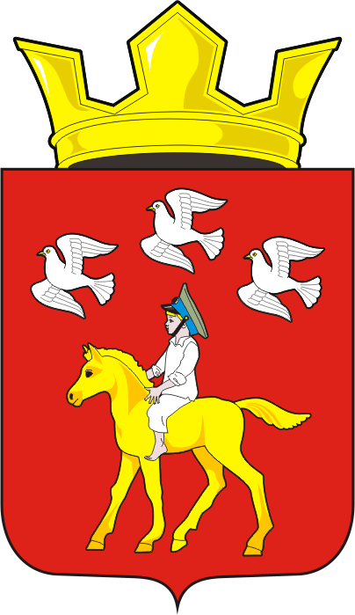
СОВЕТ ДЕПУТАТОВ МУНИЦИПАЛЬНОГО ОБРАЗОВАНИЯ
ЧЕРКАССКИЙ СЕЛЬСОВЕТ САРАКТАШСКОГО РАЙОНА
ОРЕНБУРГСКОЙ ОБЛАСТИ
ТРЕТЬЕГО СОЗЫВА

РЕШЕНИЕ
Внеочередного тридцать седьмого заседания Совета депутатов
муниципального образования Черкасский сельсовет
третьего созыва

17 декабря 2019 года с. Черкассы № 193

О внесение изменений в Положение о бюджетном процессе
в муниципальном образовании Черкасский сельсовет
Саракташского района Оренбургской области

В соответствии Федеральным законом от 26.07.2019 № 199-ФЗ «О внесении изменений в Бюджетный кодекс Российской Федерации в части совершенствования государственного (муниципального) финансового контроля, внутреннего финансового контроля и внутреннего финансового аудита», рассмотрев протест прокуратуры Саракташского района Оренбургской области, руководствуясь Уставом муниципального образования Черкасский сельсовет,
Совет депутатов Черкасского сельсовета

РЕШИЛ:

- Внести в Положение о бюджетном процессе в муниципальном образовании Черкасский сельсовет Саракташского района Оренбургской области, утвержденное решением Совета депутатов Черкасского сельсовета от 19.03.2019 №167, следующие изменения:
1.1. Абзац 6 статьи 4 признать утратившим силу.
- Настоящее решение вступает в силу после дня его обнародования и подлежит размещению на сайте администрации Черкасского сельсовета.
- Контроль за исполнением данного решения возложить на постоянную комиссию по бюджетной, налоговой и финансовой политике, собственности и экономическим вопросам, торговле и быту (Айдамирова В.А).

Председатель Совета депутатов,
Глава муниципального образования Т.В. Кучугурова

Разослано: депутатам-9, прокуратуре района, администрации района, постоянной комиссии, в дело.

